PROPOSTA 1: La màscara!!!!
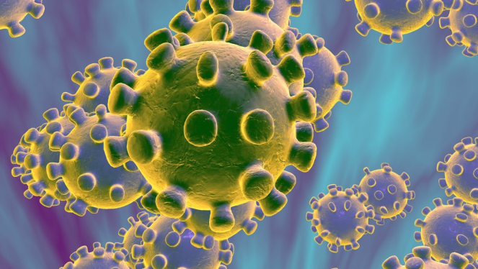
Holaaaaa!!!! Com va per caseta!!!!
Us volem fer el primer suggeriment d’aquest dies…
Ja estem amb el neguit per conèixer i veure les vostres respostes i produccions!!!
Atenció!!! Preparades, llestos...i aquí va:

Podrieu fer una màscara, o alguna cosa semblant, que representi el coronavirus?

Dibuixeu-la bé, pinteu-la millor i quan la tingueu acabada demaneu a algú de la família que us faci 4 fotos amb la màscara posada.

Pots enviar-les al correu de la teva mestra. Si no pots fer la foto a casa, no pateixis, fes molt bé la teva mascara i quan tornem a l’escola, la portes i et farem les fotos a classe i les penjarem amb les altres.

Abans de fer la màscara:
Estaria bé, que pensessis com deu ser el CORONAVIRUS, pots buscar informació i no només a Internet. També pots buscar informació a llibres, enciclopèdies, preguntant als familiars, etc. Tot el que anotis i aprenguis ho pots portar a l’escola a la tornada.
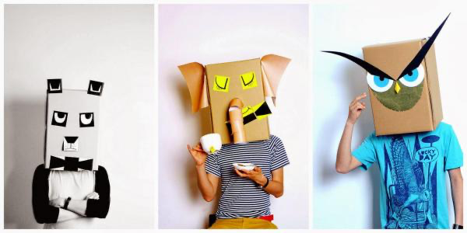
Gravem un vídeo??
Un cop tinguis la màscara súper ben feta i les fotos, també pots pensar en fer un vídeo (màxim 60 seg.) en el que expliquis quines són les mesures que cal seguir per tal de no contagiar-se.

Pensa abans de fer-ho que ho hauràs de saber de memòria, no ho podràs llegir!!!! No quedaria massa bé!!! Per tant, abans, hauràs d’apuntar el que vols dir i repassar-ho una mica, i per això no necessites l’ajuda de la família.

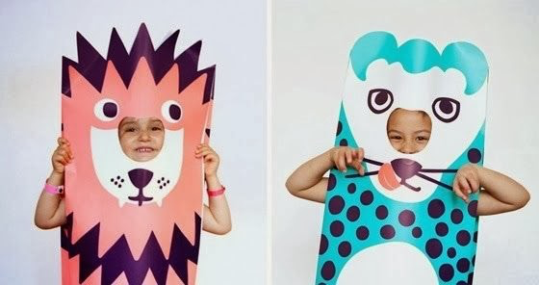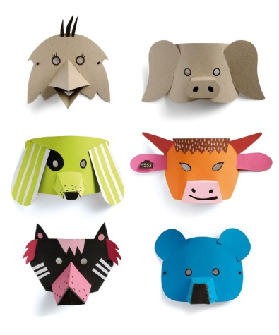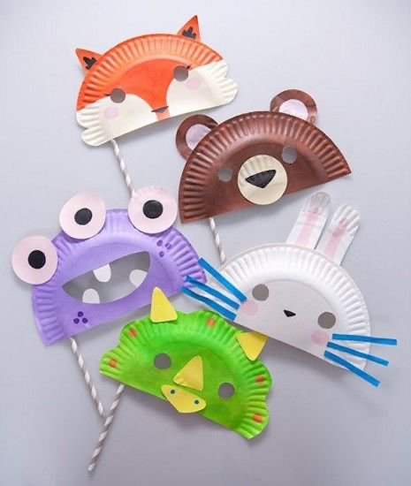

Si vols compartir amb nosaltres alguna cosa sobre aquesta activitat ja saps que ho pots enviar per correu.

Lletra petita, però molt important: Recorda que aquesta proposta la pots fer exactament com te la hem dit o pots canviar-la, millorar-la, buscar alternatives, fer coses que t’han vingut al cap mentre la llegies o pensaves, etc. Això si!!! No vulguis fer mil coses de cop!!!! Pensa abans de començar què vols fer i decideix primer que faràs. Un cop decidit, fes-ho el millor possible!!!

Ànims i dedicació
que sortirà tot millor!!!!

